UNIVERSIDADE FEDERAL DA FRONTEIRA SUL
CAMPUS Chapecó
CURSO DE Ciência da computação

Andrei carlesso camilotto

trabalho integrador
Coleta de requisitos

chapecó
2023
- introdução
O trabalho integrador se trata da união dos trabalhos finais de três disciplinas do quarto semestre grade de ciência da computação da Universidade Federal da Fronteira Sul (UFFS). O trabalho contempla as disciplinas de Banco de Dados I, Programação II e Engenharia de Software I.
  - das disciplinas:
Sendo cada disciplina responsável por:
    - Engenharia de Software I:
Coleta, manutenção e realização de testes de requisitos para o sistema, com base em entrevistas reais realizadas com empresas que se disponibilizaram a contribuir com a realização do trabalho para fins acadêmicos.

    - Banco de dados I:
Projeto, gerenciamento e utilização do banco de dados necessário para a aplicação.

    - Programação II:
Construção, aplicação e hospedagem do front e back end da aplicação.
- Coleta de requisitos:
Nessa etapa inicial estou realizando a elicitação e especificação dos requisitos do sistema em questão.
  - Informações da empresa:
    - Nome da empresa
A empresa escolhida é Padaria Nova, atuando em Porto Xavier, Rio Grande do Sul.
    - Nome dos entrevistados
A entrevista foi realizada com Andre Frey, membro da família dona do estabelecimento, por se tratar de uma empresa familiar de pequeno porte, os cargos e funções de cada trabalhador não são bem definidas, e, por tanto, não é possível especificar o cargo do entrevistado.
    - Atuação da empresa
A padaria atua na área alimentícia produzindo uma variedade de produtos de panificação, além de doces e outros alimentos. Abaixo uma tabela fornecida com preços dos ingredientes utilizados, além de um exemplo de receita comum no dia a dia.

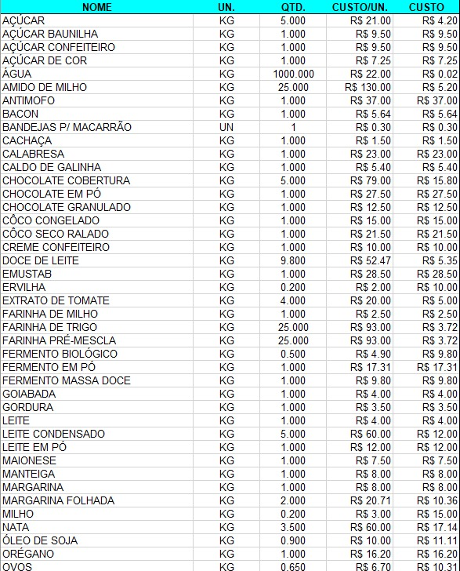 Figura 1: Tabela de ingredientes
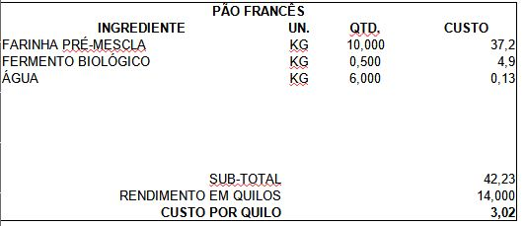Figura 2: Receita pão francês

    - Problemas encontrados
A ausência de um sistema de controle de estoque dificulta a manutenção dos ingredientes necessários e o custo de produção de receitas, além de dificultar o gerenciamento de bens da empresa.
    - Necessidades
É necessário um sistema flexível que realize um controle financeiro e de estoque da empresa. Como é uma empresa familiar de alta rotatividade e pouca mão de obra, o sistema deve priorizar flexibilidade à precisão. Oferecendo maneiras de corrigir dados que não foram registrados e atualizados corretamente e constantemente com facilidade.
  - Requisitos Funcionais
ID | REQUISITO  FUNCIONAL | USUÁRIO | DESCRIÇÃO DO REQUISITO FUNCIONAL
RF01 | Efetuar login | Administrador, funcionário | Cada usuário deve efetuar login no sistema para utilizá-lo.
RF02 | Realizar gerenciamento de funcionários e administradores. | Administrador | O funcionário será cadastrado por um administrador e possuirá: Nome de usuário, senha, nome pessoal e RG. Ele terá acesso ao cadastro de matéria-prima no estoque, receitas e visualizar os alertas emitidos pelo sistema.  Um administrador terá as mesmas características de um funcionário. Porém, será o único com acesso de cadastro de receitas diárias, gerar relatórios e gerenciamento de funcionários.
RF03 | Realizar gerenciamento de matéria-prima (bens) no estoque. | Funcionário | Um funcionário deve ser capaz de cadastrar manualmente a entrada e saída de bens no estoque, além de poder fazer a inserção automaticamente por meio da leitura de notas fiscais eletrônicas (XML).  Ao remover um bem do estoque, será removido o registro mais antigo, seguindo o sistema PEPS. Também deve incluir uma maneira de informar diretamente a quantidade total de um bem, a diferença entre a quantia previamente registrada e a atual deve ser constatada como uma remoção, e o sistema deve remover automaticamente do estoque os bens correspondentes. Tal funcionalidade é necessária dada a dificuldade de cadastrar manualmente cada saída de produto do estoque no dia a dia do trabalho.  Um bem deve conter: ID, quantidade, quantidade de segurança (quantidade mínima para que o sistema identifique uma falta de estoque), data de validade, nome do bem, marca, preço, data e horário de entrada e funcionário que o cadastrou.
RF04 | Realizar cadastro de receita (valor total de vendas) diária. | Administrador | Ao fim do dia, um administrador deve cadastrar a receita gerada naquele dia no sistema. Em caso de não inserção um alerta deve ser emitido aos administradores do sistema nos dias subsequentes, e seja oferecida a opção de cadastro atrasado de receita.
RF05 | Salvar registros diários | Sistema | Ao fim do dia, dois registros diários devem ser cadastrados automaticamente. Um para o financeiro que deve conter: Receita do dia (cadastrada pelo administrador), custos do dia (o custo é calculado com o valor dos bens que saíram do estoque), lucro diário, valor dos bens em estoque no início do dia, valor dos bens em estoque no fim do dia. Além disso, caso o cadastro da receita seja realizado com atraso, nesse momento deve-se incluir um parâmetro extra contendo a data da inserção informando que foi feita em atraso.  E um para o estoque contendo o registro de todos os bens que entraram e saíram e suas informações.
RF06 | Realizar cadastro de receitas de produtos | Funcionário | Uma receita deve conter uma lista de ingredientes e a quantidade necessária para a porção, além de uma descrição de preparo. O custo de produção da receita deve ser calculado e atualizado conforme o valor da matéria-prima em estoque. Deve ser possível incluir o preço de venda do produto para se calcular o lucro de uma venda.
RF07 | Visualizar alertas | Administrador, funcionário | Um funcionário deve visualizar alertas nas seguintes situações: Baixa quantidade total de um determinado bem em estoque ou algum bem próximo de expirar. Além desses, um administrador receberá um alerta caso a receita diária não tenha sido cadastrada em algum dia.
RF08 | Gerar relatórios | Administrador | Um administrador deve ser capaz de gerar relatórios com base nos registros diários. Os relatórios incluem: Relatórios de lucro, custos, receitas, bens em estoque, duração prevista dos bens, bens mais e menos utilizados, preço histórico de um bem e valor dos bens.

  - REQUISITOS NÃO FUNCIONAIS
ID | CATEGORIA | DESCRIÇÃO DO REQUISITO NÃO FUNCIONAL
RNF01 | Usabilidade | O sistema deve ser responsivo para se adaptar a diversas resoluções de Desktop. HD e FullHD.
RNF02 | Implementação | O banco de dados deve seguir o modelo de dados relacional.

  - Diagrama de casos de uso
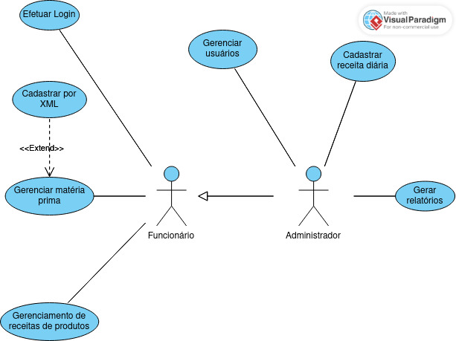
  - Protótipos
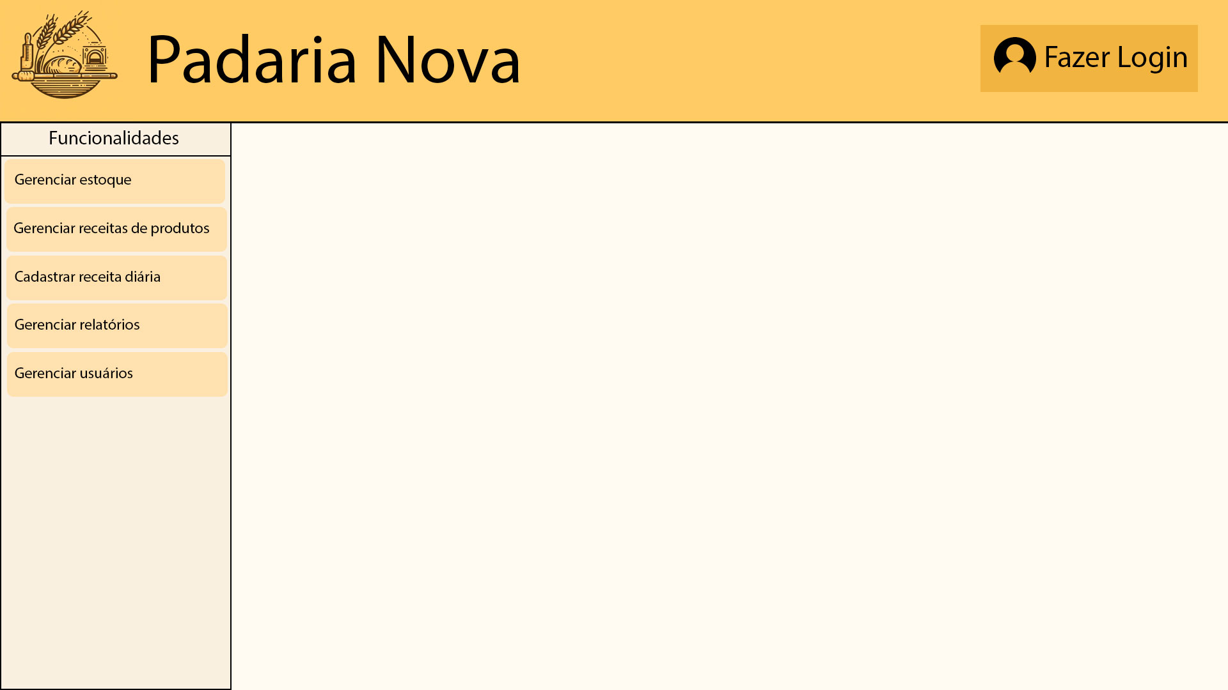
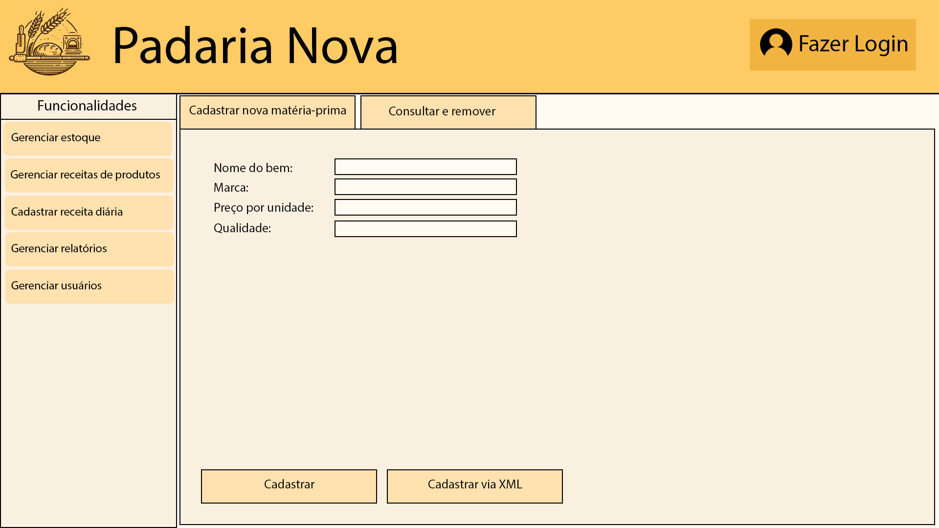
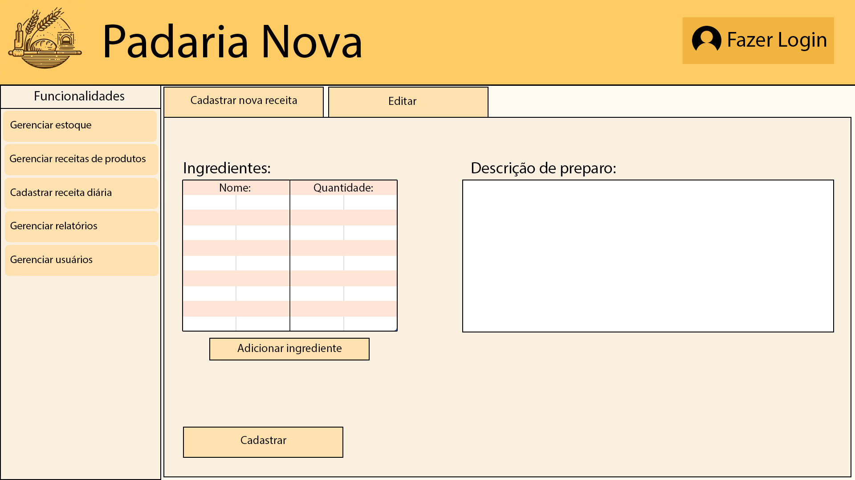
  - Feedback do cliente
Em conversa, via Whatsapp, com Andre Frey, o mesmo solicitou pequenas alterações na prototipagem que já foram implementadas, e informou que está satisfeito com o resultado atual.
- Considerações finais
Com isso, os requisitos funcionais requisitados no trabalho foram coletados e especificados.

